ANEXO NO. 3

Procedimiento para la emisión de informes técnicos de replanteo vial para determinar afectaciones viales u ocupación de espacio público de todos los tipos de vías en el Distrito Metropolitano de Quito

GENERALIDADES

- El peticionario presenta su solicitud en la entidad municipal según su competencia conforme se detalla a continuación:

    - A las Administraciones Zonales para vías locales urbanas y colectoras urbanas.
    - A la Empresa Pública Metropolitana de Movilidad y Obras Públicas (EPMMOP) del Municipio del Distrito Metropolitano de Quito, para arteriales y expresas urbanas.

Para las vías de competencias del Gobierno Autónomo Descentralizado Provincial de Pichincha y del Ministerio de Transporte y Obras Públicas, el Administrado seguirá el procedimiento que establezcan para el efecto dichas Entidades.

- Procedimiento técnico del ente municipal competente:

  - Para las vías de competencia del Municipio del Distrito Metropolitano de Quito, se le asigna el trámite correspondiente a la unidad técnica de la dependencia municipal respectiva para que realice el análisis y la inspección “in situ”;

  - Para todos los tipos de vías, los técnicos deberán registrar las coordenadas del eje vial y su respectiva sección transversal, replantear en sitio con GPS, Estación Total, u otros equipos de precisión y colocar referencias físicas (estacas), a efectos de determinar las afectaciones que se puedan producir a los inmuebles. La información a levantarse no sólo será del inmueble que es parte de la solicitud, sino que adicionalmente deberá levantar la información en un tramo de longitud de 100m a partir de los linderos del lote, con la finalidad de contar con los replanteos viales de todos los lotes colindantes al eje vial analizado.

  - Una vez replanteado el eje vial y estacado cada 20m., las Administraciones Zonales o la Empresa Pública Metropolitana de Movilidad y Obras Públicas “EPMMOP”, según corresponda, procederán a determinar las afectaciones físicas que mantienen todos los inmuebles colindantes al tramo replanteado con base a las referencias físicas existentes que delimitan cada uno de los lotes, tales como: cercas vivas, cerramientos permanentes y otros similares de haberlo. Dichas afectaciones deberán registrarse en el sistema del Informe de Regulación Metropolitana (IRM) de todos los lotes afectados. Con esta información emitirán el Informe Técnico de Replanteo Vial que debe sujetarse al modelo que se muestra a continuación:

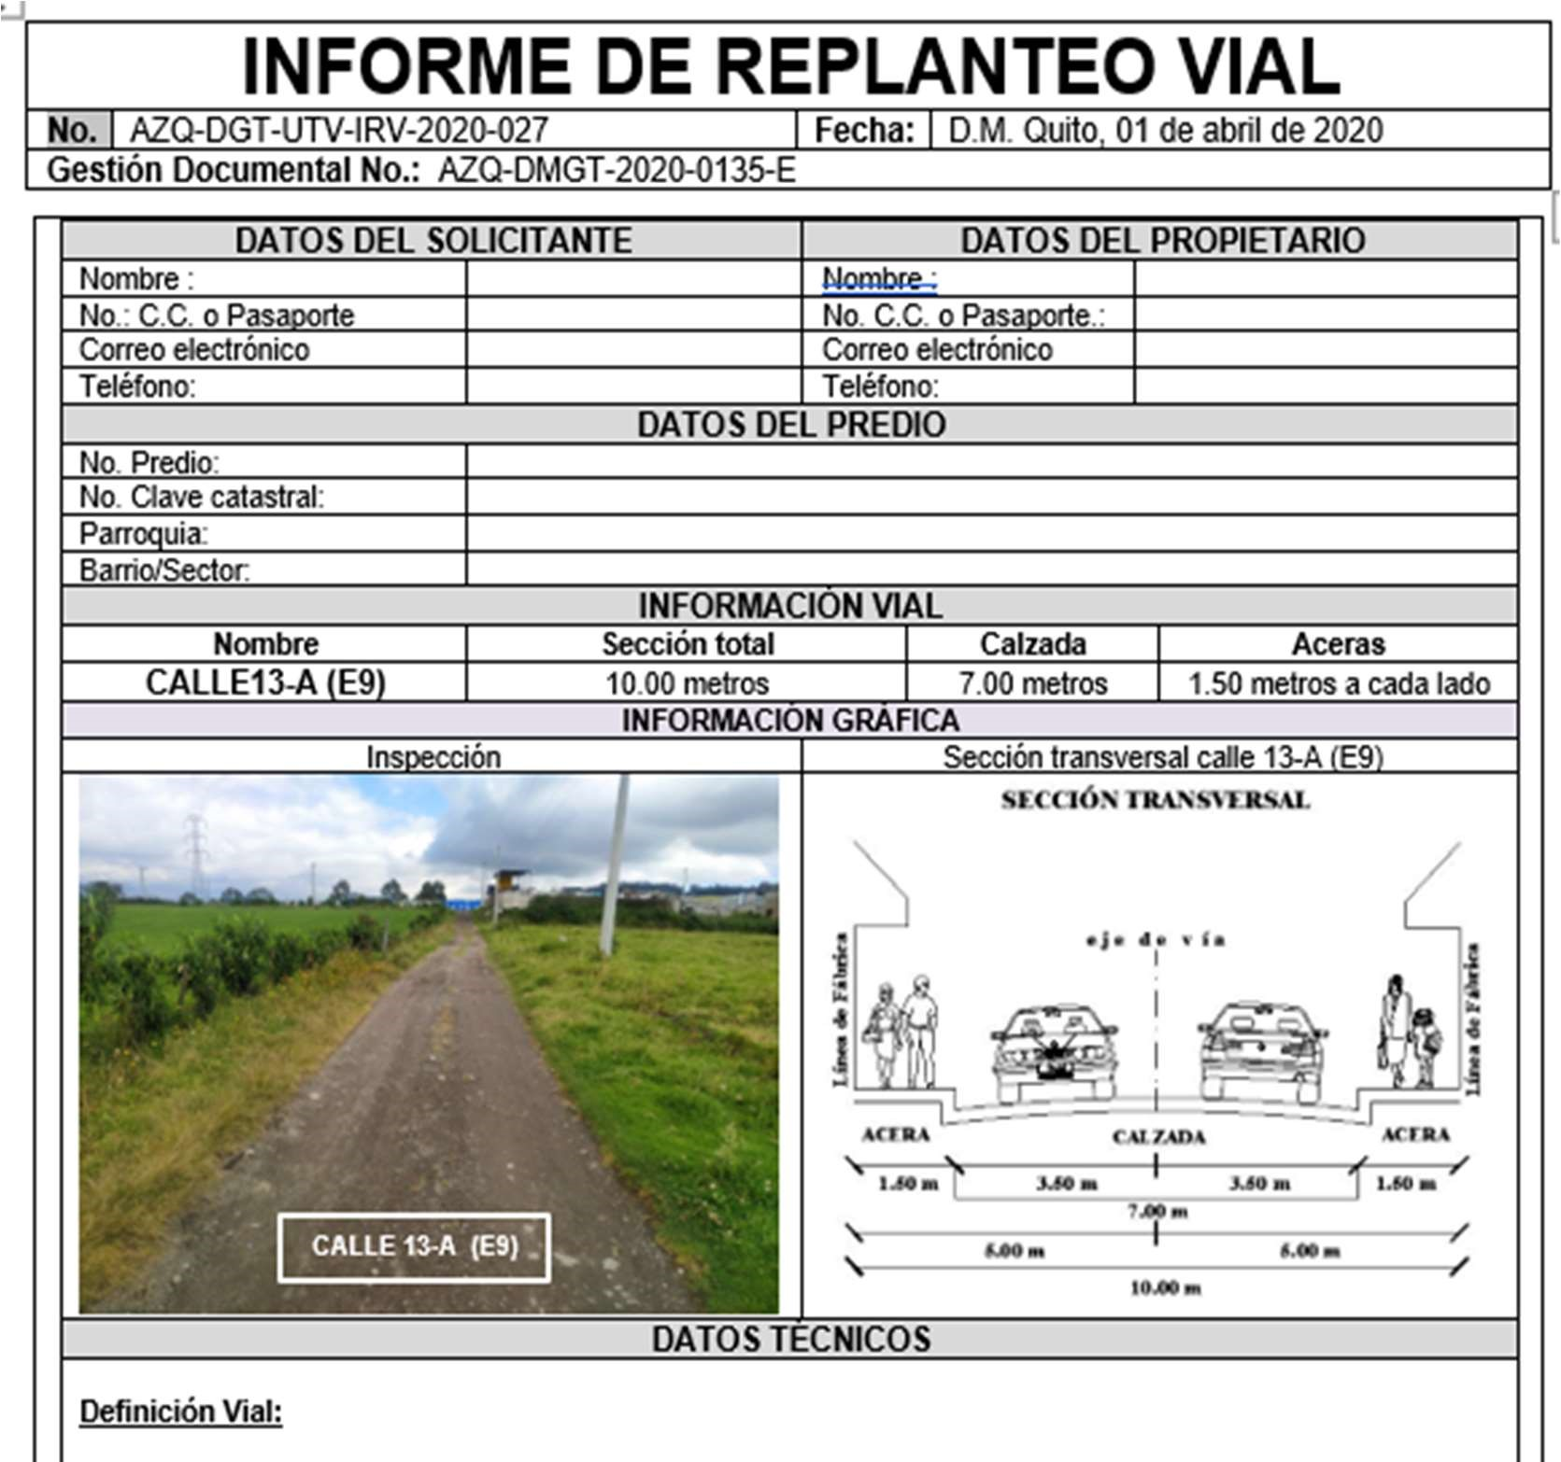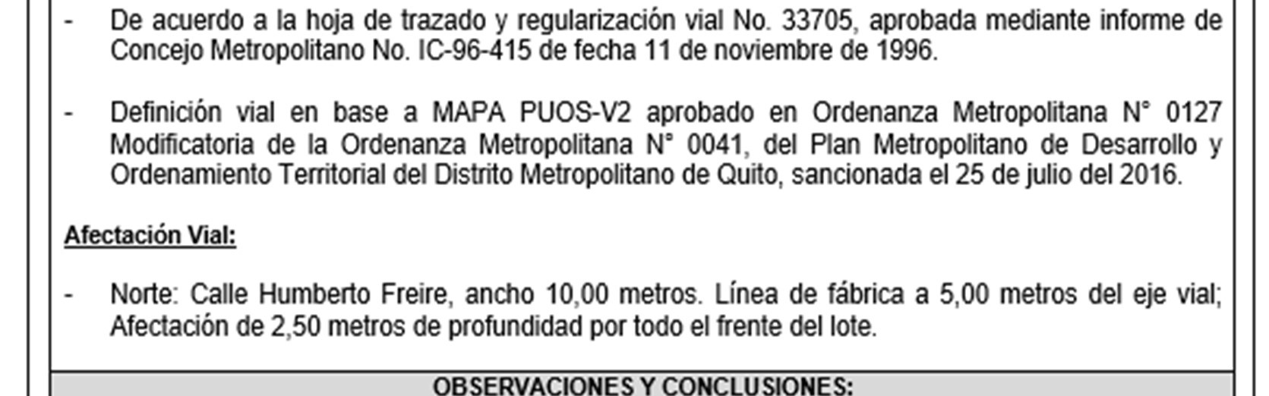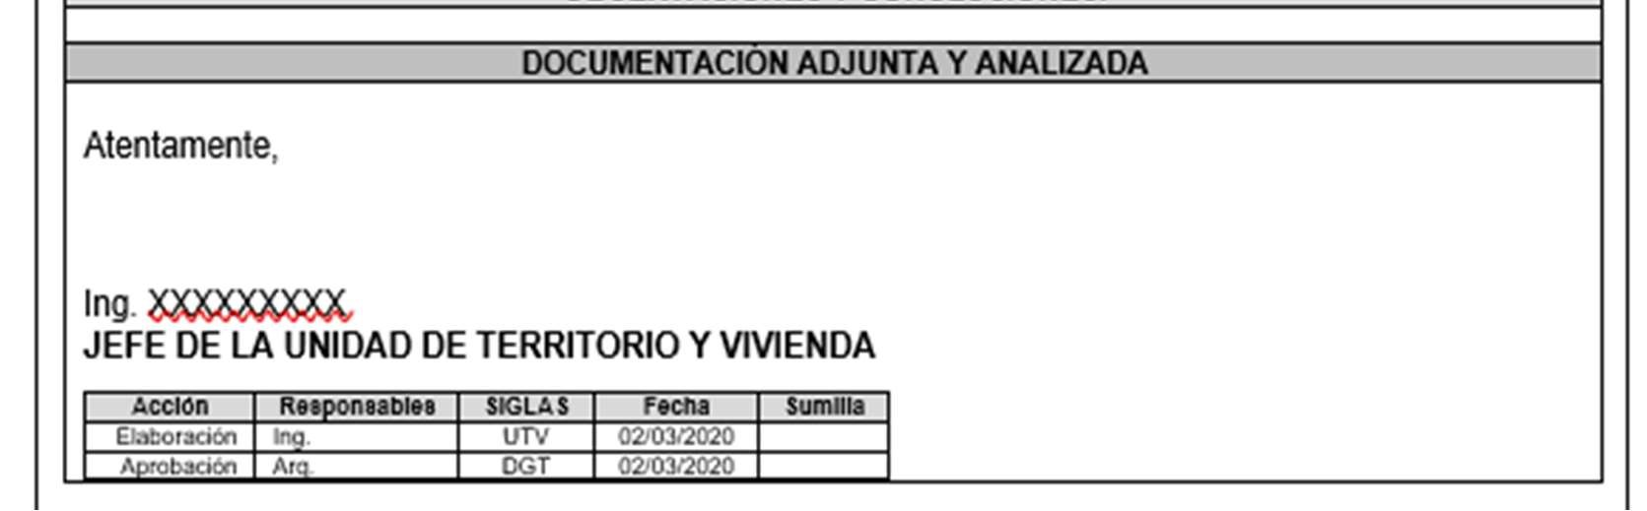
  - Se procederá a remitir al Administrado el informe técnico de replanteo vial
1.1. | Requisitos para la Emisión de los Informes Técnicos de Replanteos Viales.-

- Solicitud debidamente firmada por el peticionario en donde expresa su requerimiento del replanteo vial. Esta solicitud deberá contener al menos el número de predio, los datos de identificación del solicitante y deberá ingresarla a través del Sistema de Trámites en línea o el que esté vigente al momento.

- Copia de la escritura inscrita en el Registro de la Propiedad del bien inmueble, que acredite que el solicitante es el propietario.

- En caso de que la dependencia municipal requiera para su análisis del replanteo vial el plano aprobado del barrio, sector, lotización, subdivisión, urbanización o reestructuración parcelaria inscrita en el Registro de la Propiedad, deberá ser requerido directamente a la institución metropolitana custodia de la documentación o a cualquier Entidad Pública, con base a lo establecida en la Ley Orgánica de Optimización y Eficiencia de Trámites Administrativos LOOETA .

Nota: La Administración Zonal correspondiente o la Empresa Pública Metropolitana de Movilidad y Obras Públicas EPMMOP se abstendrán de exigir o de requerir otros documentos señalados.

